**Urinotórax: Causa Poco Frecuente de Derrame Pleural Masivo**

Varón de 74 años con antecedentes de hipertensión arterial e hiperuricemia, sin otros antecedentes médicos, quirúrgicos o traumáticos, que ingresó por astenia, pérdida de peso no cuantificada, disnea progresiva de moderados esfuerzos de 2 semanas de evolución y dolor abdominal difuso. En analítica sanguínea se objetivó leucocitos 12400/uL, creatinina 0.98 mg/dl, PCR 19 mg/dl, LDH 318 U/L. En la radiografía de tórax (*Fig.* 1), se observaba un derrame pleural derecho, líquido pleural compatible con exudado.

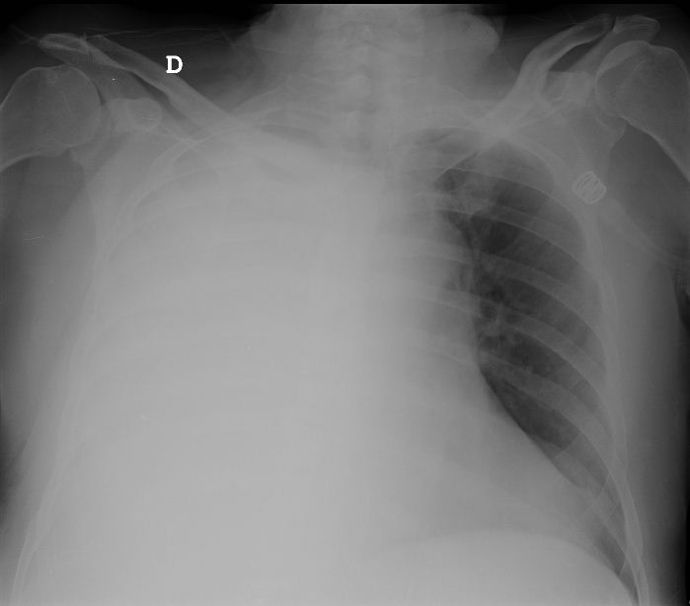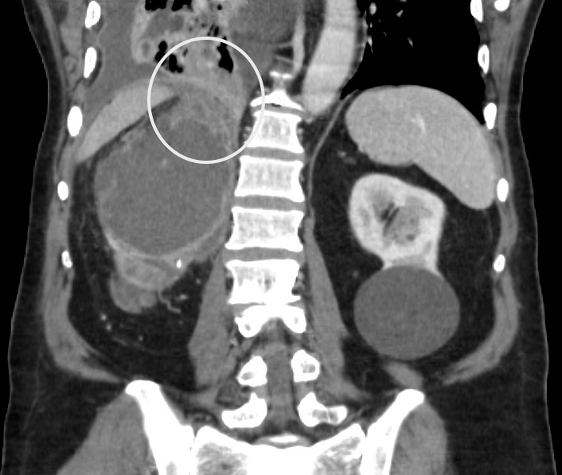

Figuras 1 y 2.

Se realizó un TC tóraco-abdominal donde se observaba un riñón derecho poliquístico con hidronefrosis grado IV y sospecha de fístula nefro-pleural (*Fig. 2*). Se repitió la toracocentesis, evidenciando un cociente de creatinina entre líquido pleural y plasmático mayor de 1 (1.35 mg/dl), criterio diagnóstico de urinotórax1. Finalmente, se realizó una pielografía retrógrada que confirmó el paso de contenido de vías urinarias a cavidad pleural (*Fig*. 3) y sugirió la presencia de una estenosis de la unión pieloureteral como causa de la uropatía obstructiva.

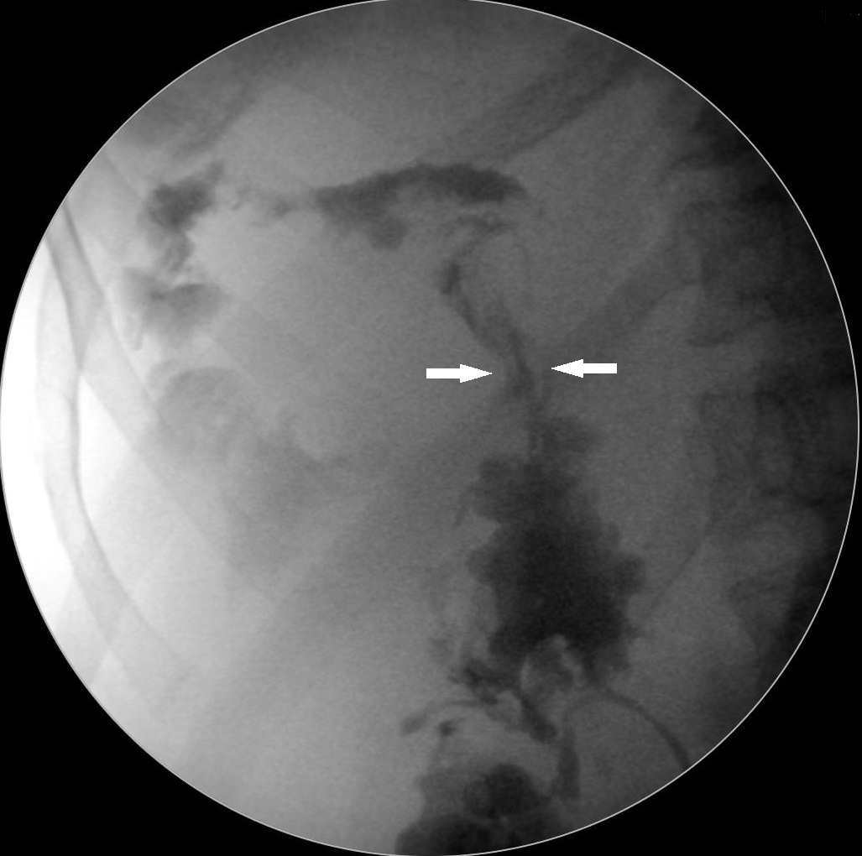

Figura 3.

Pese al paso de contraste, no se pudo ascender un catéter doble J retrógradamente, por lo que se colocó un tubo de drenaje torácico y una nefrostomía, ambos con salida de material purulento. Tras un mes se realizó un TC de control que mostró riñón atrófico y no funcional, con una significativa disminución del calibre del trayecto fistuloso. El paciente se negó a ser tratado mediante nefrectomía radical derecha, por lo que se colocó un catéter doble J anterógrado a través de la nefrostomía. Actualmente el paciente permanece estable, con recambios periódicos del catéter doble J.

El urinotórax es una patología infrecuente y habitualmente infradiagnosticada, con pocos casos descritos en la literatura. Se presenta generalmente como un derrame pleural transudativo. Actualmente, no existe ningún test que confirme el diagnóstico, aunque la ratio creatinina plasmática/creatinina pleural puede sugerir la presencia de un urinotórax2. Las pruebas de imagen también pueden resultar útiles para apoyar el diagnóstico. El manejo de un urinotórax requiere un abordaje multidisciplinar, prestando especial interés en la corrección de la patología urinaria subyacente. Una vez corregida, habitualmente conduce a una rápida resolución del derrame pleural.

**Bibliografía:**

1. Austin A, Jogani SN, Brasher PB, Argula RG, Huggins JT, Chopra A. The Urinothorax: A Comprehensive Review With Case Series. *Am J Med Sci*. 2017;354(1):44-53. doi:10.1016/j.amjms.2017.03.034

2. Vergne F, Le Mao R, Simonin L, et al. Une pleurésie très inhabituelle. *Rev Mal Respir*. 2018;35:567-570. doi:10.1016/j.rmr.2017.10.665